实验7生产者与消费者
班级： | 姓名： | 成绩：

一、实验目的
- 考核知识点
Java的线程。
- 练习目标
掌握Java线程的使用。
- 需求分析
编写生产者与消费者多线程程序，要求能设置最大库存量、产品名称、产品生产和消费总数，并且同步生产与消费。运行界面如图所示。
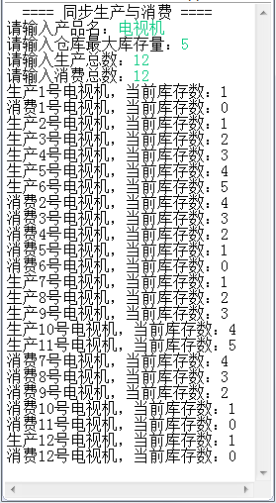

二、程序实现
（请复制代码粘贴至此处）

三、实验总结体会

